第2课时 合理利用网络
1 教学分析
【教学目标】
知识目标 | 知道媒介素养和“信息节食”，了解网络规则
能力目标 | 学会“信息节食”；掌握正确地传递网络正能量的方法
情感态度与价值观目标 | 形成正确的网络生活意识和习惯；养成遵守网络规则的意识；养成利用网络合理表达诉求的习惯
【重点难点】
教学重点：网络的正面作用，学会利用网络优势正确上网。
教学难点：掌握正确的网络生活方式。
2 教学过程
一、导入新课
(展示下列图片)
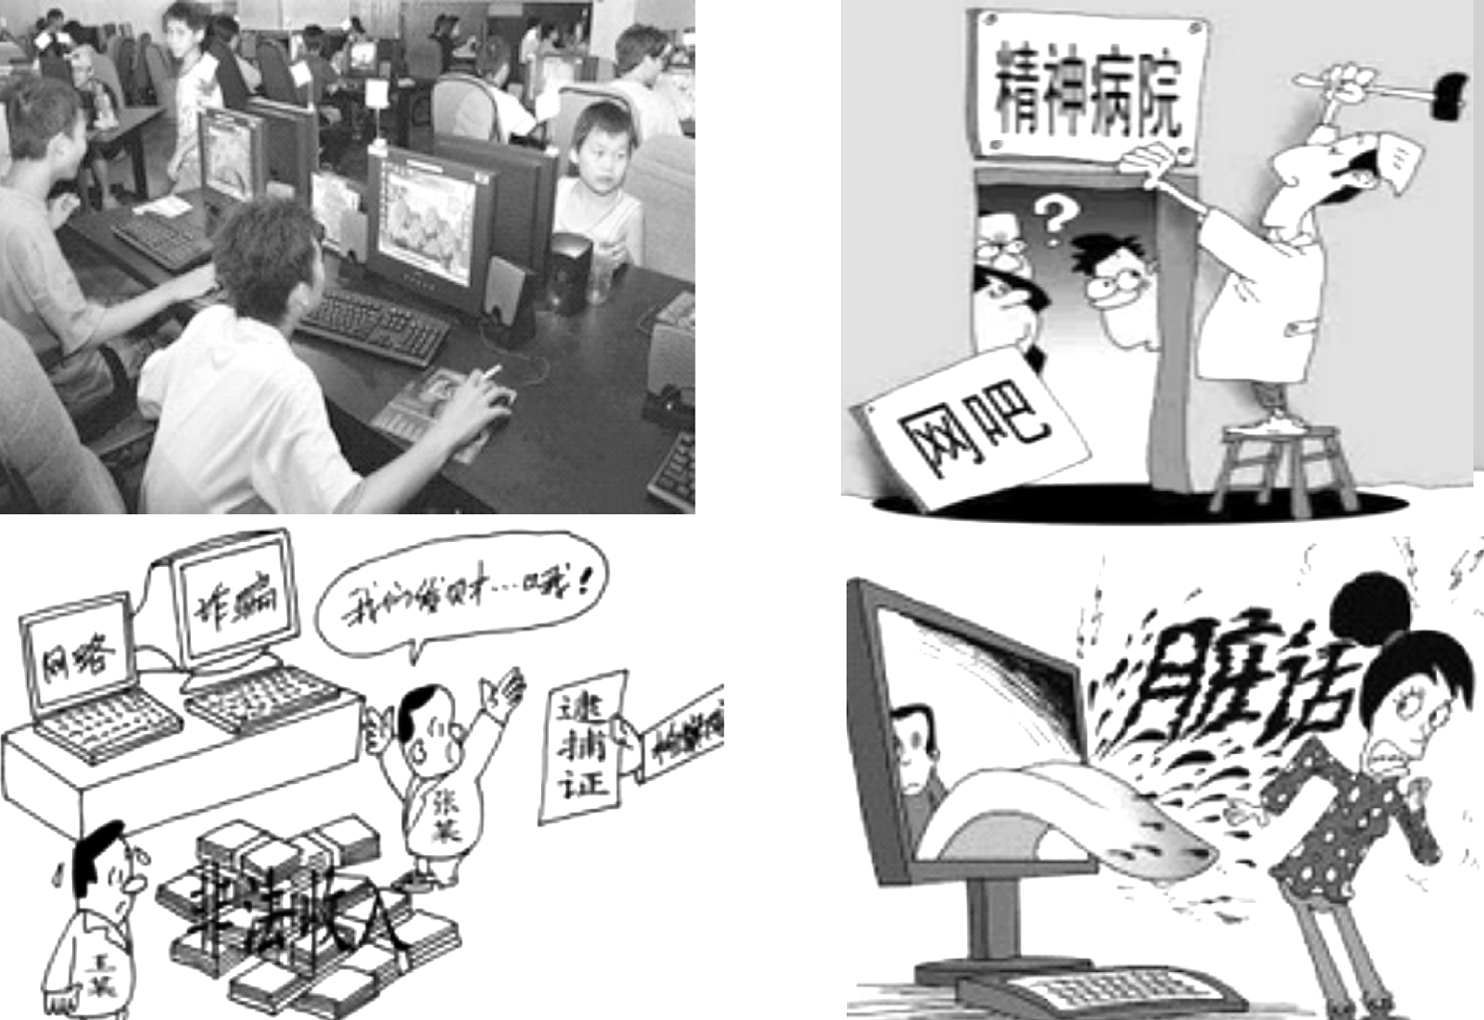
同学们先欣赏图片，再谈谈感受。
教师过渡：通过上一课时的学习，我们知道网络有利也有弊，这几幅图片，告诉我们要学会正确运用网络。今天我们就学习《合理利用网络》。21世纪教育网版权所有
二、新课讲授

活动一：小军的一天
(展示下列材料)
自从有了网络，小军忙了起来：天气预报觉得很有趣，他收藏了起来，小学的知识很好，收藏起来；谁整理的古代诗词很好，收藏起来；这么美的图片，收藏起来；这么多名人故事，收藏起来，初中的物理、化学、数学知识，收藏起来……在小军的生活中，“收藏”成为主要方式。21教育网
1．思考：初中生小军这一天忙不忙？
2．是什么原因造成的？
教师总结：小军的一天是忙碌的。小军之所以这么忙是因为没有养成良好的媒介素养。不能辨别信息，大量有价值和无价值的网络信息让小军应接不暇。网络影响了他的生活。
教师总结：(1)要提高媒介素养。(2)要学会“信息节食”。
活动二：“谣言”来了
(展示下列图片)
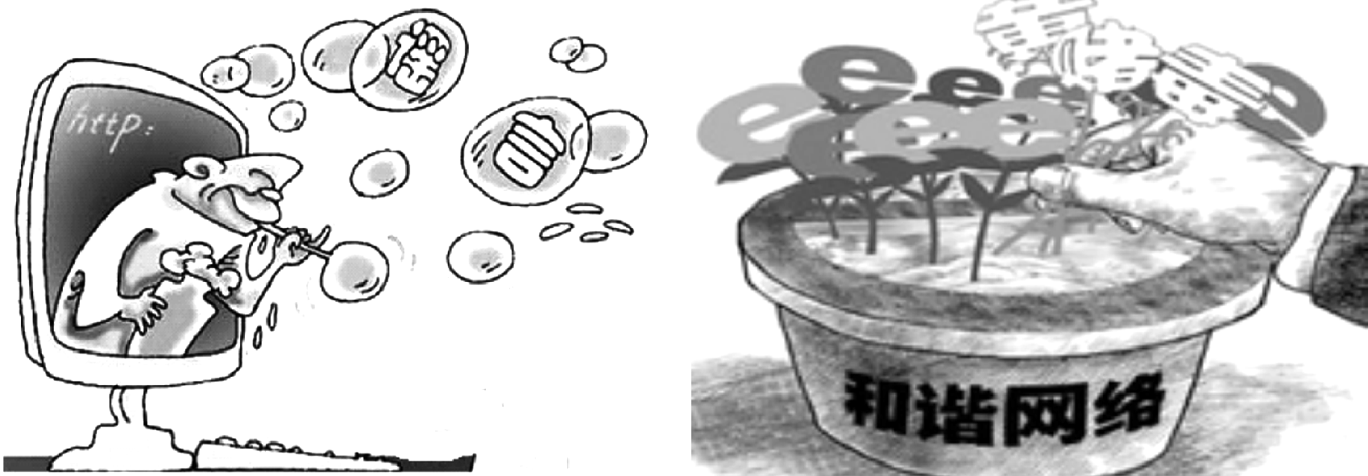
1．思考：面对网络谣言，我们应该怎么做？
2．如何处理不良信息？
提示：生活中网络传播的各种信息很多，今天某地发生了什么事，后天某地将发生什么事。我们要学会辨别，不要被谣言左右，成为谣言的传声筒。21cnjy.com
教师总结：(1)我们要学会辨析网络信息，让谣言止于智者。(2)自觉抵制暴力、色情、恐怖等不良信息。
活动三：利用网络骂人——不行
(材料展示)
王某与张某同住一个村镇，因生活琐事导致二人相互猜疑，多次发生口角纠纷。2016年8月，张某在网上注册了一个“陌陌号”，并通过该“陌陌号”发表动态信息辱骂王某。第三天，该信息被他人发现并告知了王某，王某立即向公安机关报警。民警经调查核实，张某确实通过互联网使用污秽语言辱骂了王某，就依法对张某作出了行政拘留3日的治安处罚。王某认为张某的行为给自己造成了巨大的伤害，将张某告上法院，请求判令张某赔礼道歉并赔偿精神损失费1万元。21·cn·jy·com
1．思考：张某利用网络骂人不行吗？
2．张某受到处罚，给我们什么警示？
提示：网络也要遵守规则，有道德规则，也有法律规则，只有自觉遵守道德和法律，才能做一名负责的网络参与者。www.21-cn-jy.com
教师强调：恪守道德、遵守法律是网络生活的基本准则。
(展示下列图片)
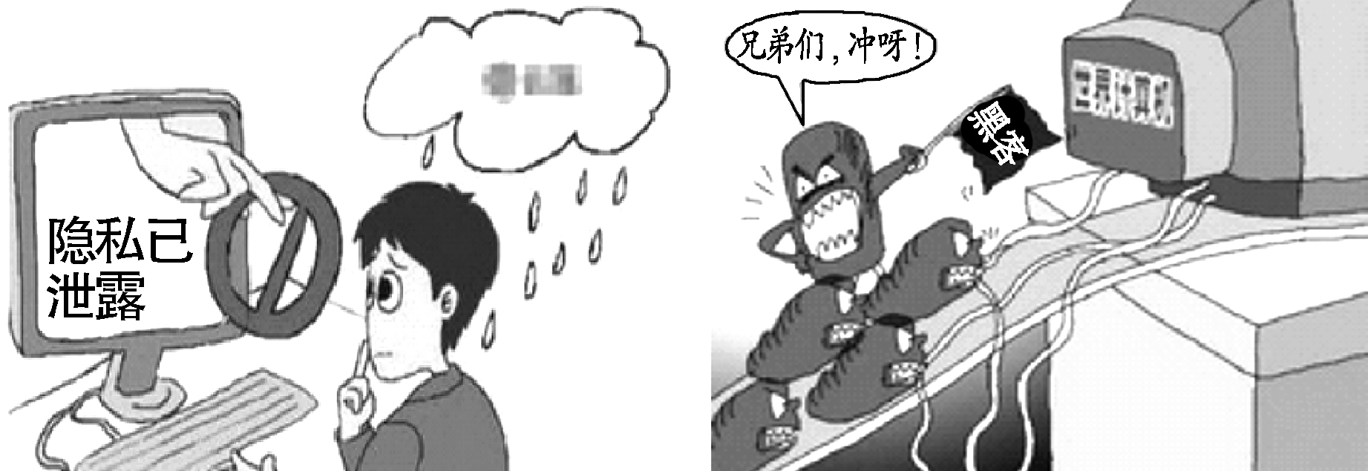
3．思考：分析上面图片的表现，谈谈为什么会被禁止。
提示：左图是利用网络侵犯他人隐私的行为，所以被法律禁止。右图是利用网络攻击他人网络，是违法的，所以被法律禁止。【来源：21·世纪·教育·网】

活动四：网络开启一扇门——建言献策
(材料展示)
2017年4月12日，太原市试点建设的首个专为老百姓排难解忧的互联网平台——迎泽区服务群众工作信息系统正式上线，这意味着迎泽区在城市和社会管理方面向“互联网＋”迈进了一大步。过去市民跑腿才能解决的小事儿，如今通过电脑网页、微信、QQ、手机APP、电话等方式就能立即反映到网络平台，使之得到快速解决。21·世纪*教育网
1．思考：材料反映了一个什么现象？
2．这一现象对于我们利用网络有什么启示？
提示：1.材料反映了太原市利用网络给老百姓开通了解决困难的平台。太原市能够正确运用网络。2.我们要合理利用网络，积极利用网络为社会发展建言献策。
教师强调：我们要在网上传播正能量。
活动五：网络助力张远坤的愿望
(材料展示)
张远坤大学毕业后，来到新疆喀什地区疏附县塔什米里克乡库纳巴扎小学支教。当他看到学生们大冬天的还在接自来水管的凉水喝，冬装只是把四件夏装穿在身上时，就想到通过募捐得到社会爱心人士的帮助。短短三天时间，爱心人士送来了约70公斤的物资。第一次活动就收到了这么好的效果，出乎张远坤和学校的意料。随后，张远坤把目光投向了学校的运动场地。希望通过网络募捐的方式，将募集到的善款建一个运动场，并购买篮球架、单双杠、球类等体育器材，丰富学校的体育运动。www-2-1-cnjy-com
思考：张远坤的事例带给我们哪些启示？
提示：张远坤利用网络募捐，解决所在学校学生的困难。他能够正确地运用网络，传递了网络正能量。
分析下列图片，看看人们利用网络传播什么正能量？
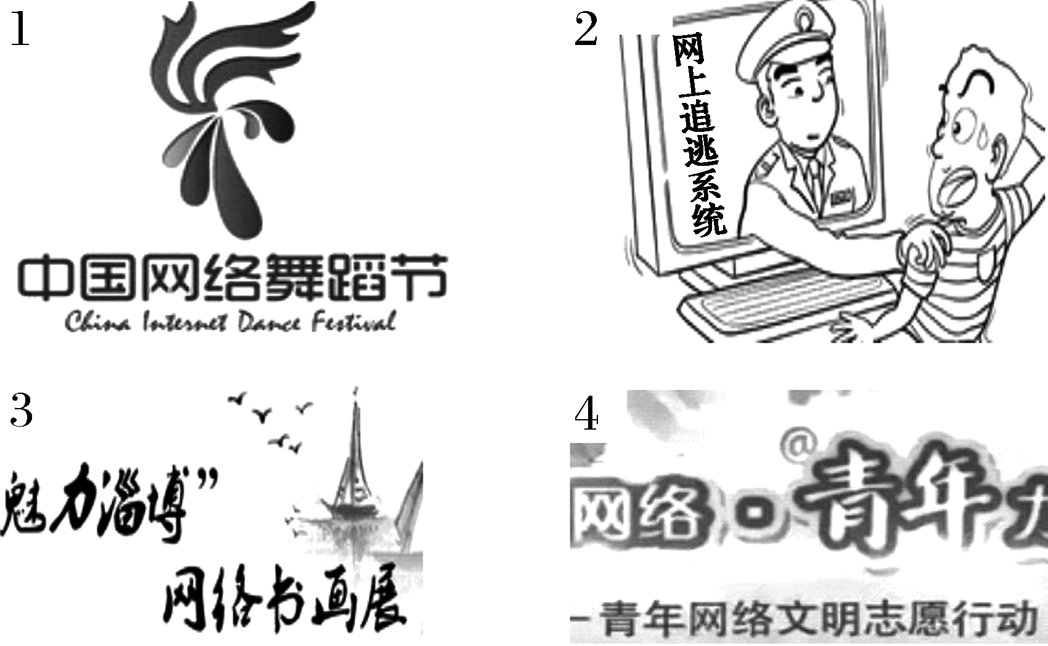
提示：图1利用网络传播了舞蹈，图2利用网络抓捕了逃犯，图3利用网络弘扬书画文化，图4利用网络组织了青年志愿者，让青年更好地服务社会，实现价值。
教师强调：培育积极健康、向上向善的网络文化。
三、课堂总结
可以说今天的生活即网络生活，我们处于现实与虚拟之中，我们不仅要遵守现实社会的规则，更要遵守虚拟世界即网络世界的规则，让网络为我所用，不要我为网络所困；让网络助力生活，推动社会发展，不要让生活困于网络，不要让社会受阻于网络。

3 板书设计

4 教学反思
本节内容主要是学生通过对网络的了解，学会正确运用网络，从而树立正确的网络观念。总体教案设计能够符合学生的需要，贴近教材，正确处理了教学难点，较好地解决了教材的重点。但没有能够充分利用网络资源，没有能充分调动学生的学习积极性，学生仅仅是在现有材料的基础上了解了教材内容。因此今后的教学过程，不仅要利用教材，更要利用现实资料和学生的自身实践，更大限度地实现教学任务。2·1·c·n·j·y

